纺织服装学院学风建设管理制度

纺织服装学院紧扣高校立德树人的根本任务，以贯彻落实教育部《关于深化本科教育教学改革全面提高人才培养质量的意见》为契机，根据《上海工程技术大学校园内学风督察制度》文件要求，立足专业、聚焦学业，多渠道、多层次、多形式、多举措扎实推进学风建设，促进学风建设常态化、长效化。
“抓学风、正学风、树学风、促学风”，引导学生踔厉奋发，保障学生成长成才，营造良好的学习环境和学习氛围，提高人才综合素质，提升教育教学质量，为培养学生科研创新能力提供重要保障，培育堪当民族复兴重任的时代新人。
一、制度内容
（一）通过建立学风建设工作制度，成立督查工作队伍，明确督察工作职责，形成督查工作规范，建立定期督查，定期考核的工作要求；督察结果及时发布，对于督察过程中发现的问题追踪源头，按期整改；
（二）深入实施学生“筑梦工程”，抓紧抓实学风建设。以学业规划教育为主线，以辅导员、班主任、学业导师队伍为主体，以考研工作为重点，举办“学霸笔记晒一晒”、学习沙龙、考研经验交流等活动，发挥学生榜样和典型作用，多措并举促进优良校风学风班风建设；
（三）持续推进“朋辈互助学习工作站”建设。继续打造学业朋辈讲师队伍，联合导师、系主任以及专家学者对朋辈讲师进行培训指导，提高队伍的专业化，组织学业朋辈讲师面向学生开展系列学业辅导活动，形成网络朋辈教育工作体系，营造积极向上、你争我赶、公平竞争的学习氛围。
二、工作机制
（一）学风督察工作机制
1.督察内容
学风督察是对学院学生遵守校纪的情况进行督查、纠察。对学风和学生行为进行指导。
（1） 巡视各教学点，检查带餐进教室情况和课堂秩序；
（2）巡视各教学点，检查迟到、早退和抽查旷课等情况；
（3）检查自修场所秩序，指导学生按要求自修；
（4）检查制止学生间交往不文明举止的现象；
2.督察员职责：
（1）制止、劝阻违纪现象，指导学生规范行为；
（2）记录发现的违纪情况和不规范行为；
（3）处理能够当场处理的违纪事件；
（4）向学院报告发现的违纪事件的具体情况；
（5）及时反映、汇报严重事件；
（6）反映、汇报工作情况，提出改进学风的建议。
3.督查人员要深入教室、宿舍了解学生的思想、学习、生活状况，及时解决学风建设中存在的突出问题，对学生的不文明行为及违反疫情防控要求的行为，及时指出教育。督查组要认真履职尽责，严格督查，既要挖掘和树立一批好的典型，加强正面宣传，又要对督查中发现的问题，及时督促改进。
4.督察工作规范性要求
线下
（1）督察时间：
每月两周，随机安排
（2）纺织服装学院线下学风督察记录表；
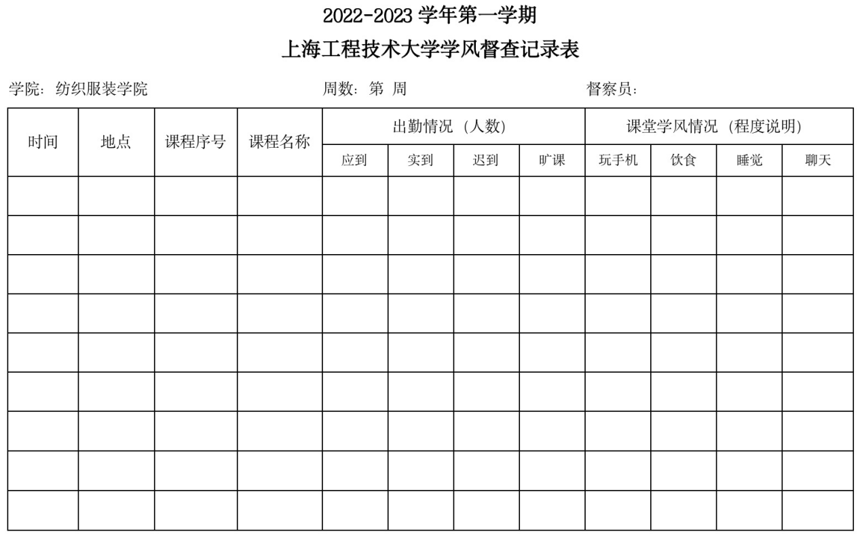
督查表填写要求如下：
课堂学风情况（程度说明）：无 较少 较多 多
选择的课程尽量分散
迟到10分钟视为旷课
（3）其他反馈材料要求如下：
完成督查记录表（电子版，每张至少5门课）
拍摄督查过程照片（至少3张）
优秀学生笔记、作品（至少2张，可电子版）
学生表现随堂记录（文字描述，概述该月学生学习状态，每小组100字，右下角署名学号及姓名）
（4）分组分工：
0911服工--张明慧组
0912服设--朱琰组
0913纺织--侯雅淇组
0917表演--张奎生组
（5）提交时间：
每月25日20:00前提交两周督察反馈材料（每组一个word文件，排版见示例）

学院：纺织服装学院
月份：3月
周数：第1周（教学周）
督察员：XXX

督查记录表
随堂记录

记录人：091119411 陆嘉超
课堂照片
笔记作品

学院：纺织服装学院
月份：3月
周数：第2周（教学周）
督察员：XXX

督查记录表
随堂记录

记录人：091119411 陆嘉超
课堂照片
笔记作品

线上
（1）督察时间：
每月两周，随机安排
（2）反馈材料要求如下：
学生网课照片（至少3张）；
优秀学生笔记、作品（至少2张，可电子版）；
学生表现随堂记录（文字描述，概述该月学生学习状态，每小组100字，右下角署名学号及姓名）
（3）分组分工：
0911服工--张明慧组
0912服设--朱琰组
0913纺织--侯雅淇组
0917表演--张奎生组
（4）提交时间：
每月25日20:00前提交两周督察反馈材料（每组一个word文件，排版见示例）

学院：纺织服装学院
月份：3月
周数：第1周（教学周）
督察员：XXX

随堂记录

记录人：091119411 陆嘉超
课堂照片
笔记作品

学院：纺织服装学院
月份：3月
周数：第2周（教学周）
督察员：XXX

随堂记录

记录人：091119411 陆嘉超
课堂照片
笔记作品

- “筑梦工程”工作机制
1.学业规划教育
针对新生实施“导航计划”，围绕理想信念、日常养成、专业发展、团队精神、心理健康、安全教育等主题，通过参观校园、听讲座、制定学业规划、学习校纪校规等活动，引导学生高质量融入大学生活。
积极发挥专业课教师在学生学习兴趣引导、学业规划设计、科研训练启蒙中的作用，鼓励高职称专业教师、高水平人才担任班导师，助力学生成才。
2.考研工作
开展考研学业讲座、考研规划、考研心历分享等活动，进一步加强本科生考研指导与服务工作，丰富考研学生的学习资源，助力学院学子考研之路。
推出考研服务岗、考前加油站等学业帮扶措施，通过发挥优秀研究生党员的朋辈引领作用和专业知识优势，更好的帮助广大考研学子改进学习方法、提升学习能力、解答疑难问题、增进复习效率，从而在考研学习方面发挥研究生的传帮带作用。
3.日常活动
举办“学霸笔记晒一晒”、“纺服榜样说”、学习沙龙、学风班级评比、学风班会、学风讲评等活动，发挥学生榜样和典型作用，多措并举促进优良校风学风班风建设；聘请知名企业导师为大学生讲思政课，邀请知名校友返校交流；开展家校、校企联系活动，组织召开了“新生家长会”、“家长看校园”等活动，推动育人工作纵深发展。
建立学风建设长效机制，加强学风建设宣传教育，引导学生充分认识学风建设的重要性，严格要求自己，自觉规范学习行为。
- “朋辈互助学习工作站”工作机制
搭建师生互动、生生帮扶的平台，实现学业帮扶精细化，助推优良学风建设。
打造“学业朋辈讲师团”，联合导师、系主任以及专家学者对朋辈讲师进行培训指导，实现专业教育资源利用最大化，提高队伍的专业化。组织学业朋辈讲师面向学生开展系列学业辅导活动，形成网络朋辈教育工作体系，营造积极向上、你争我赶、公平竞争的学习氛围，促进学生知识、能力和综合素质协调发展。
1.工作站分组分工
工作站分组大致分为活动组、网络组、文案组、讲师团，每个小组负责不同工作内容和班级。
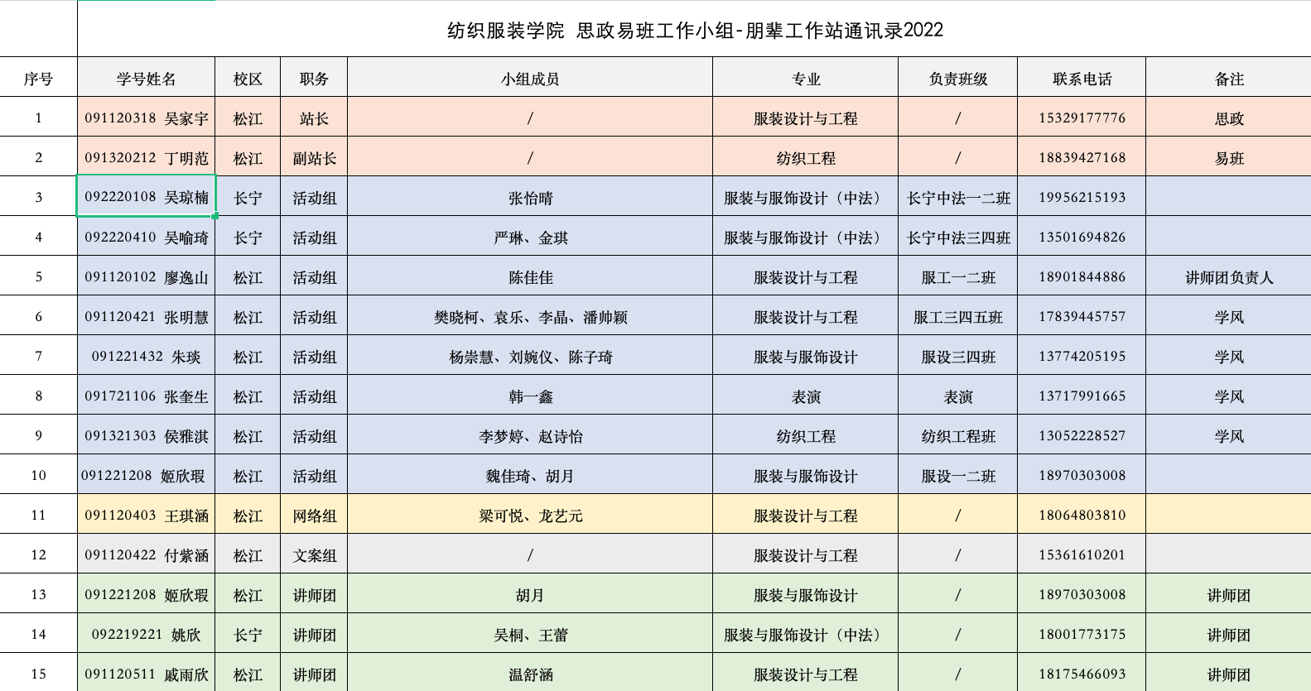
2.每月主题教育活动
2022年是新时代新征程中具有特殊重要意义的一年，迎接学习贯彻党的二十大，是贯穿今年教育工作的主线，大学生思想政治教育工作要坚持和加强党对教育工作的全面领导，全面贯彻党的教育方针，落实立德树人根本任务，培养德智体美劳全面发展的社会主义建设者和接班人，以实际行动迎接党的二十大胜利召开。经研究决定，本学期的学风建设、劳动教育、心理健康教育、诚信教育等主题教育月活动采取“学生处下发指导提纲，学院组织实施，彰显学院文化特色”的形式开展。
【三月】学风建设主题月
教育意义
巩固我校学风建设工作中取得的阶段性成果，有力推动学习风气向上向好发展，积极营造浓厚的学习、学术氛围和生动活泼、健康上进的良好学风，努力培养具有扎实的专业知识、良好的专业技能和明礼诚信、团结友爱、勤俭自强、敬业奉献的基本道德规范，为同学们创造一个良好的学习环境，使学生达到乐学、勤学、会学的学习氛围。
教育目的
以营造良好的学习、学术氛围为基础，以提高学生的学习兴趣为重点，增强学习动力，真正实现变被动学习为主动学习，形成浓厚的学习学术风气。
建议活动内容
1．以学院或班级为单位，开展内容丰富、卓有成效的学风督查、主题班会及学风讲评。
2. 征集有关学习的微故事，微照片、微视频，利用易班平台开展学习宣传活动。
3. 开展读书打卡、晒笔记、学霸说等活动。
【四月】劳动教育主题月
教育意义
习近平总书记在全国教育大会上强调，“要在学生中弘扬劳动精神，教育引导学生崇尚劳动、尊重劳动”，中共中央将劳动教育纳入人才培养全过程，要将劳动观念和劳动精神教育贯穿于人才培养的全过程，贯穿家庭、学校、社会各方面，引导学生感受劳动的美好，牢固树立劳动最光荣、劳动最崇高、劳动最伟大的意识。
教育目的
引导学生了解劳动教育的重要性，形成良好的劳动观念，树立热爱劳动的思想，领悟劳动的意义价值，形成勤俭、奋斗、创新、奉献的劳动精神。
活动内容
1．结合五一劳动节，组织开展劳动体验、劳动技能提升活动。
2. 邀请劳动模范开展劳动教育专题讲座。
3. 以学院或班级为单位，开展征集与劳动精神相关的微视频、微剧本等活动，并结合易班等新媒体开展主题班会活动。
【五月】心理健康教育主题月
教育意义
每年的5月25日是心理健康日，核心内容是：关爱自我，了解自我，接纳自己，关注自己的心理健康和心灵成长，提高自身心理素质，进而爱别人，爱社会。今年的主题教育聚焦师生心理健康，促进学生自我成长，以发展性心理健康教育与积极心理学理念为主导，营造健康向上的氛围。
教育目的
进一步促进学生对心理健康知识的了解，增强自我保护意识和心理素质，树立科学的心理健康观念，正确认识自我，热爱生活，构建和谐校园。
活动内容
1．利用学校广播站、墙报等多种活动方式，宣传普及心理健康知识。
2．邀请校内外心理教育专家开展心理健康教育专题讲座。
3．开展绘画、音乐、影视赏析等多种形式的活动列表。
【六月】诚信教育主题月
教育意义
开展诚信教育活动，是当前开展学生思想政治教育工作的一项重要任务。诚实守信是为人之本，做人是否诚实守信，是一个人品德修养状况和人格高下的重要表现。通过诚信教育，帮助学生懂得讲诚信是一切道德赖以维系的前提。
教育目的
通过诚信教育，唤起广大学生的自我教育和自我完善意识，树立正确的人生观、道德观、消费观，提升大学生的道德认知；通过诚信教育，自觉加强诚信建设，养成诚信待人、诚信处事、诚信学习、诚信立身的品德和行为；形成以诚信考试为抓手，诚信教学为依托，诚信课堂为机制，诚信竞赛为载体，诚信体系为保障的“五位一体”育人模式，进一步探索大学生道德教育、大学校园伦理文化建设的规律和途径。
活动内容
1. 以学院或班级为单位，开展诚信教育主题实践活动。
2. 组织全体学生参加学生手册规章制度学习、违规案例警示教育等学习活动。
3. 引导激励学生开展诚信建设知识竞赛等活动，组织观看诚信教育电影。
4. 采用自评、互评等方式，树立诚信典型，参与学生年度人物“道德之星”评选。

